INFORME DE ACTIVIDADES DEL MES DE NOVIEMBRE 2023
Dirección de Prevención Social de la Violencia y la Delincuencia
Director: Ramón Estrella Gómez.

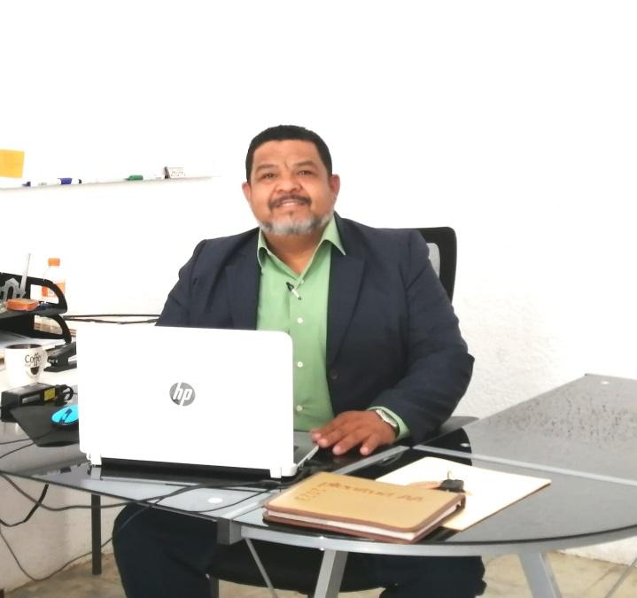

Gobierno Municipal de El Salto 2021-2024
Presidente Municipal: Lic. Ricardo Zaid Santillán Cortés.

Acciones Realizadas | Objetivos | Resultados
Programa “Aprendiendo a Cuidarme”  Temáticas:  - Medidas de Autoprotección  - Cultura de Paz | Brindar a niñas y niños enseñanzas de autoprotección, para que puedan prevenir daños a su persona | 1 plantel de educación primaria beneficiado:  - Prim. Lázaro Cárdenas del Rio  393 niños y niñas atendidos
Programa “Madres y padres en prevención” | Sensibilizar a madres y padres en la prevención familiar de la violencia la delincuencia y el uso de drogas | 2 Planteles de Educación Primaria beneficiado:  - Primaria José Palomar y Rueda  - Primaria Lázaro Cárdenas del Rio  120 Madres y Padres Beneficiados
“Difusión preventiva” | Difundir información para la prevención social de la violencia y la delincuencia. | - Video Mecanismo para atacar y prevenir el abuso sexual callejero con la estrategia “Nos Movemos Seguras” dentro del Programa Barrios de Paz.  - Taller Nos Movemos Seguras impartido en Dif Las Pintitas
Programa “Barrios de Paz” | Promover la prevención de la violencia sexual comunitaria en los espacios y transportes públicos a través del Eje: “Nos Movemos Seguras” | - Capacitación en la Norma 046, Infancias Trans y Prevención del Abuso Sexual Infantil, impartido por la secretaria de Igualdad Sustantiva entre Mujeres y Hombres.  - En conjunto con BiGEN y personas de la Comunidad Cima Serena, se realizo una tarde de cine Comunitario y Prevención de la Violencia Sexual Comunitaria, con el propósito de promover el uso de los espacios públicos de forma positiva y construir Barrios de Paz.  - Se realizaron capacitaciones preventivas a Padres de Familia en planteles escolares del municipio de Nivel Prescolar y Primaria con el propósito de adquirir conocimientos y herramientas de protección y generar actitudes de igualdad, paz y seguridad en el tema de la violencia sexual comunitaria.  - Visitas de seguimiento de trabajo en Puntos Seguros del Municipio.  - Actividad Comunitaria “Del Grafiti al Mural Preventivo” En Colonia La Purísima y Colonia El Verde  - Campaña de difusión impresa para prevenir el Acoso Sexual hacia niñas y mujeres.  - Capacitación a Personal de Movilidad, Protección Civil y Servicios Médicos.  - Capacitación en las Instalaciones de la Asociación Civil Un Salto con Destino, a personal y beneficiados de la Institución.
Fortalecimiento institucional | Fortalecer las capacidades, la coordinación y alianzas institucionales en prevención social de la violencia y la delincuencia. | - Participación en Mesa de Dialogo para la Construcción de la Agenda de Movilidad del ITESO, con apoyo del Director de Registro Civil Noé Hermosillo Ramírez.  - Taller para Prevenir el Embarazo en Adolescentes impulsado por la secretaria de Igualdad Sustantiva entre Mujeres y Hombres.  - Mesa de Trabajo Programa MUCPAZ, con base a trabajo realizado a la Colonia Villas de Guadalupe.  - Asistencia al 2do. Foro por los Derechos de las Mujeres

EVIDENCIAS FOTOGRÁFICAS
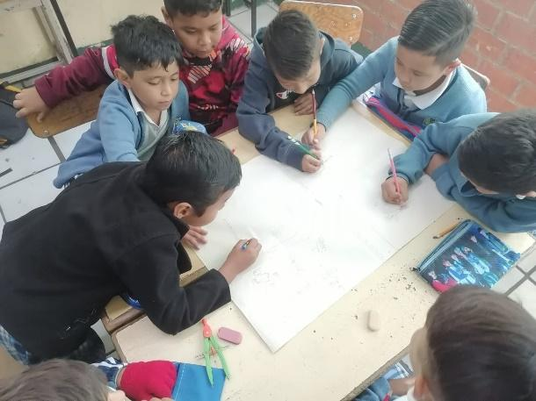
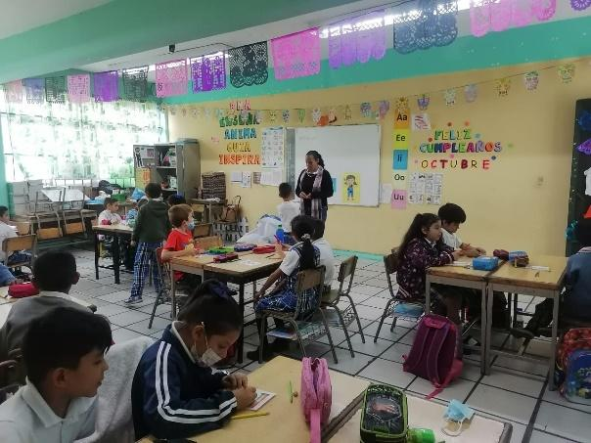

Programa Aprendiendo a Cuidarme

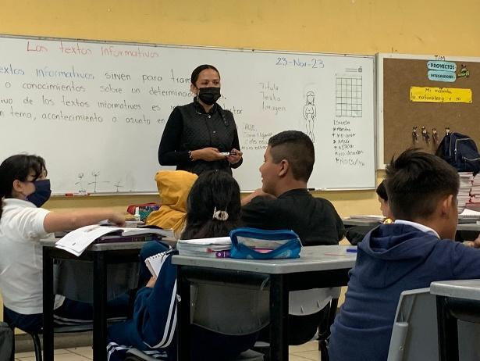
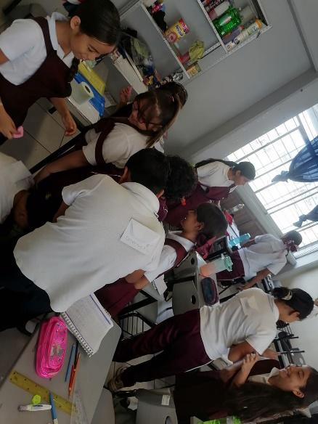
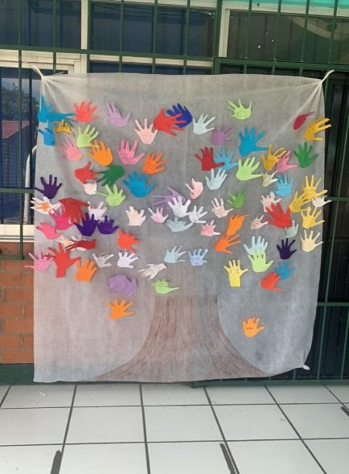
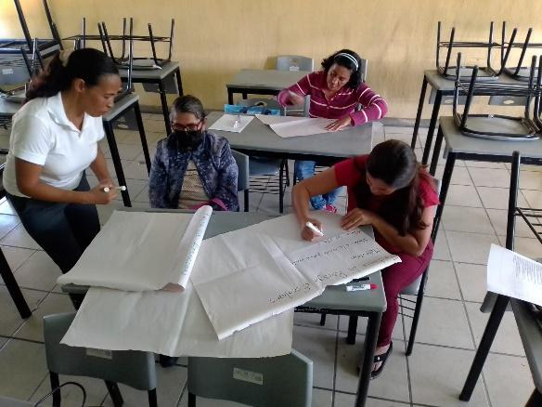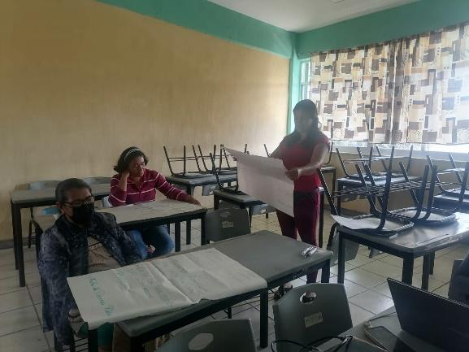
Programa Madres y Padres en Prevención

Difusión Preventiva

Sancion al Abuso sexual callejero
Video: Nos Movemos Seguras

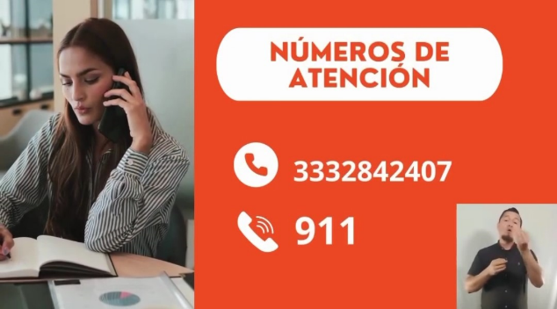
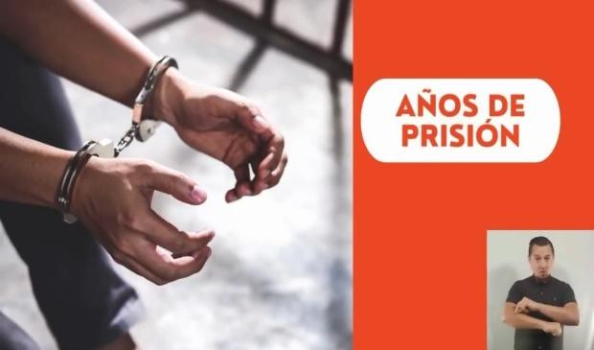

Barrios de Paz 2023
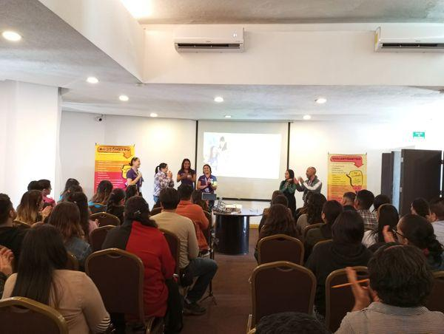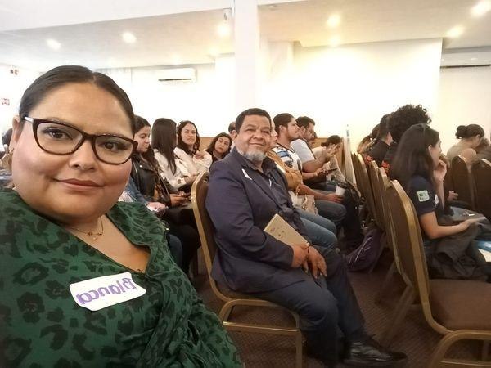
Capacitacion Norma 046, Infancias Trans y Prevencion del Abuso Sexual Infantil

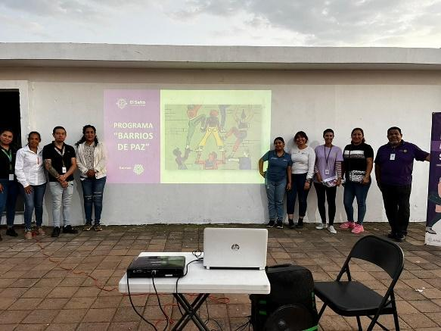
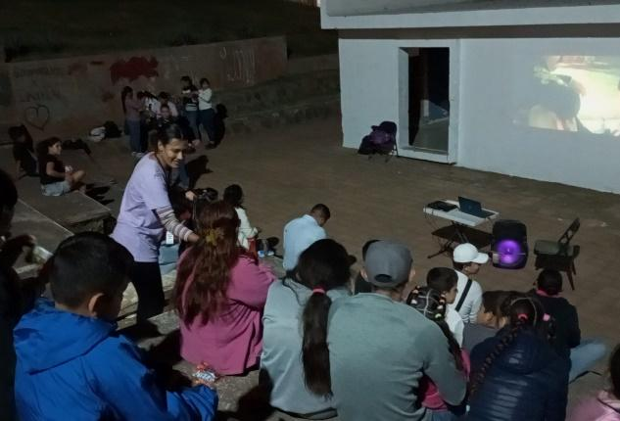
Cine Comunitario en Cima Serena
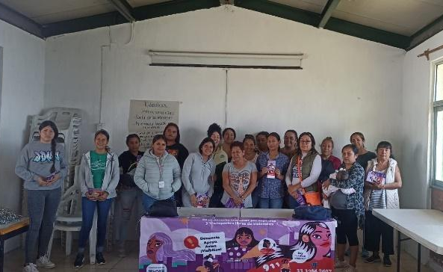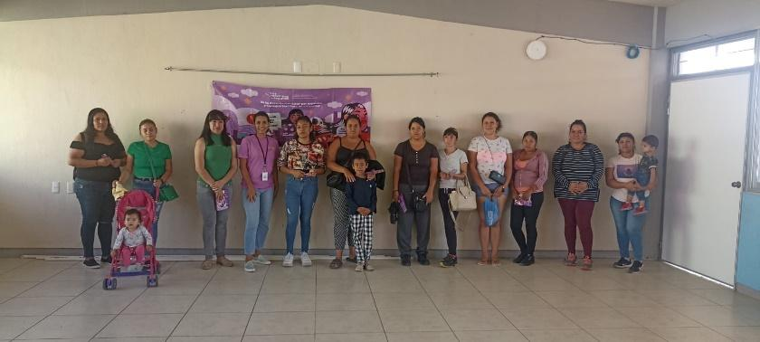
Capacitacion Preventiva dirigida a Padres de Familia en Instituciones Educativas del Municipio
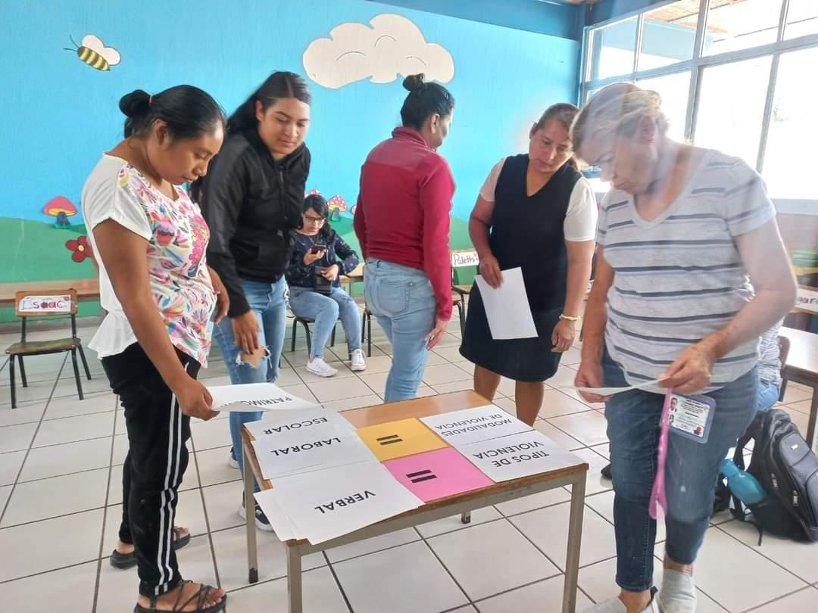
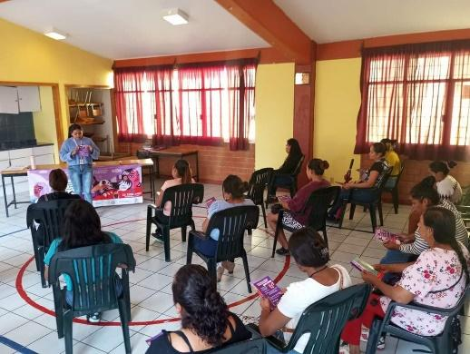
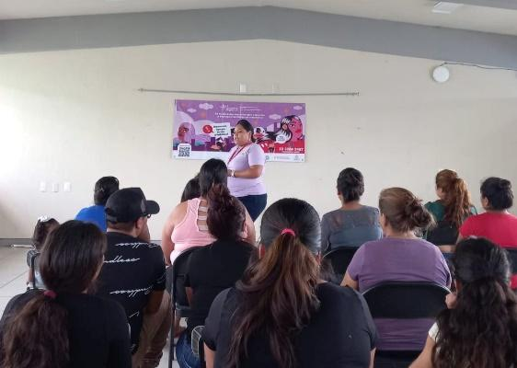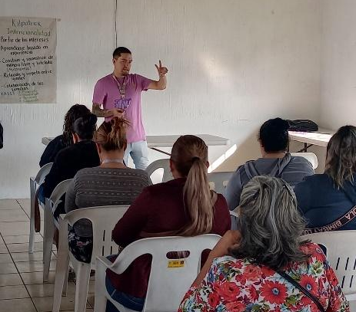
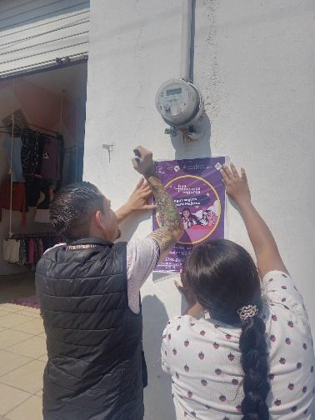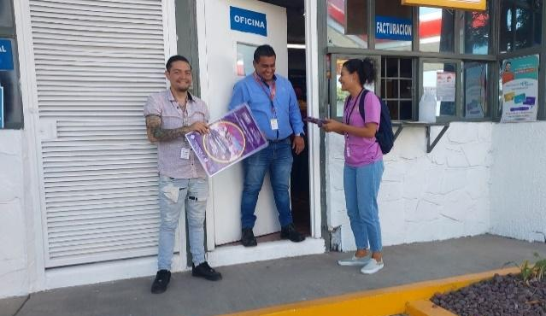
Visitas de seguimiento en Puntos Seguros
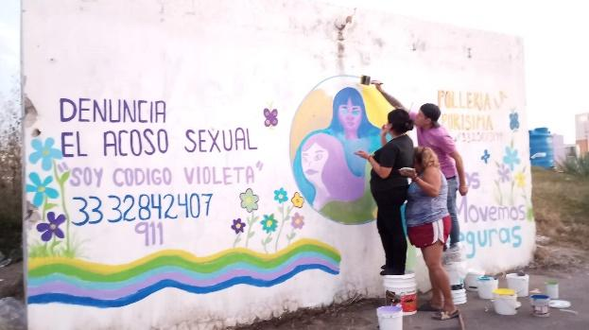
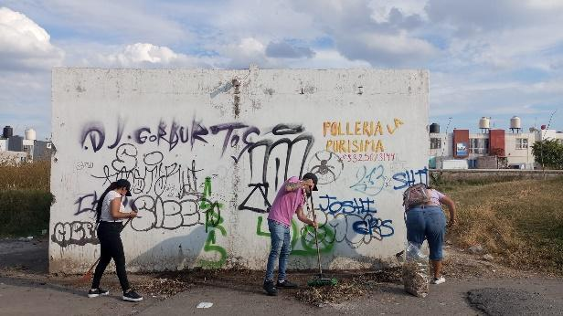
Actividad comunitaria “Graffiti Preventivo”
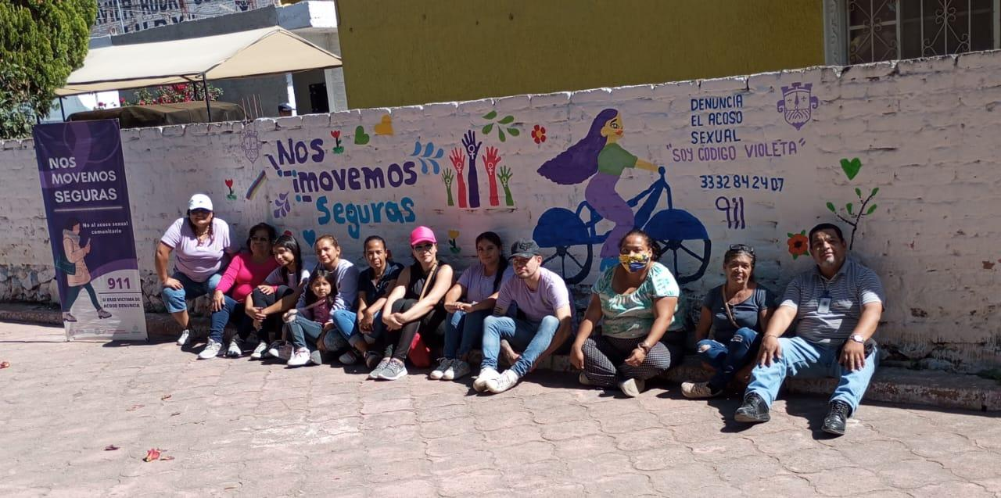
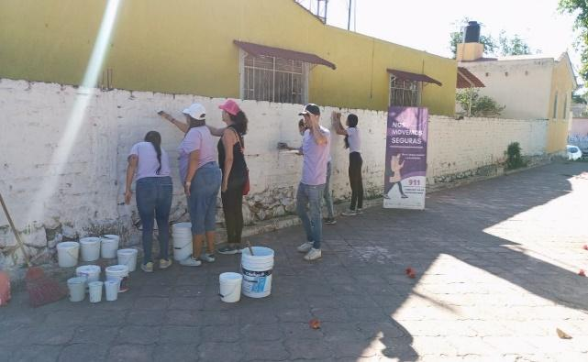

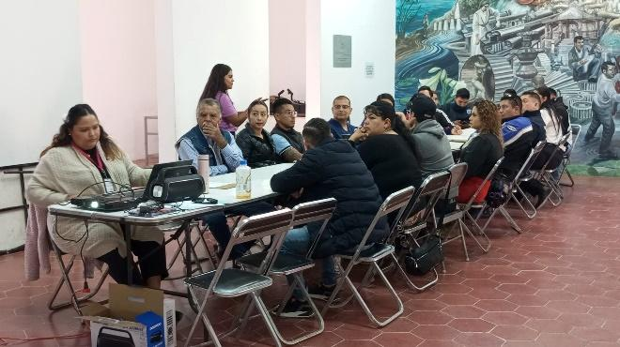
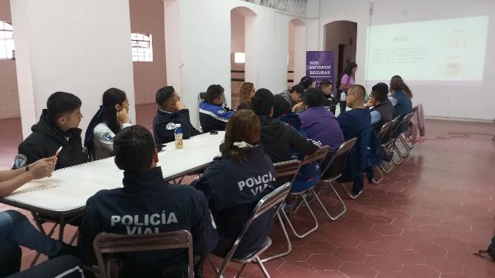
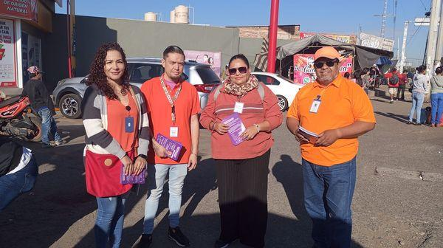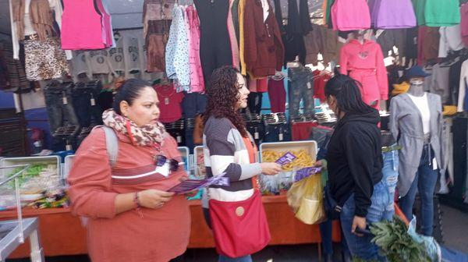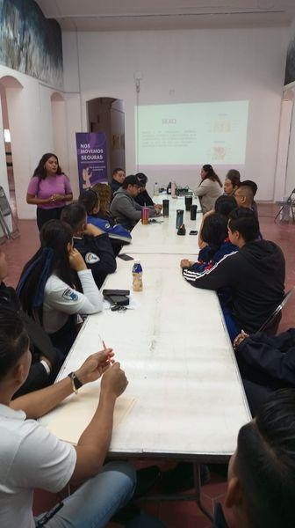
Campaña de prevencion al Acoso Sexual Día 25 Naranja
Capacitación a Personal de Movilidad, Proteccion Civil y Servicios Médicos

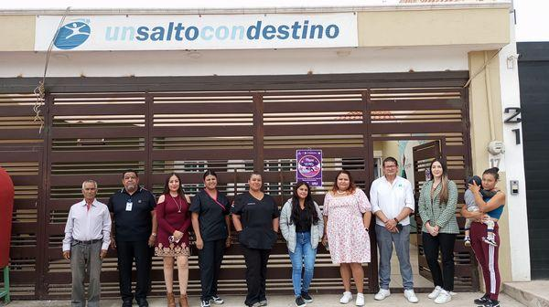
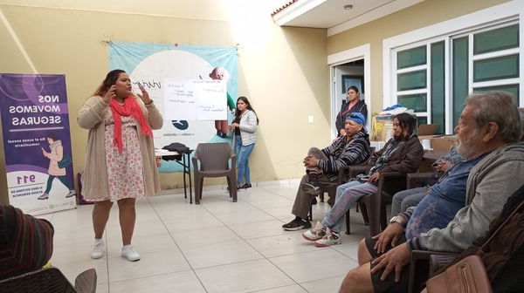
Capacitación a Personal y Beneficiados de la Asociacion Civil Un Salto con Destino

Fortalecimiento Institucional
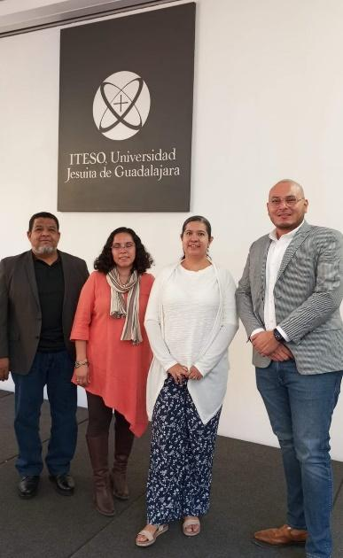
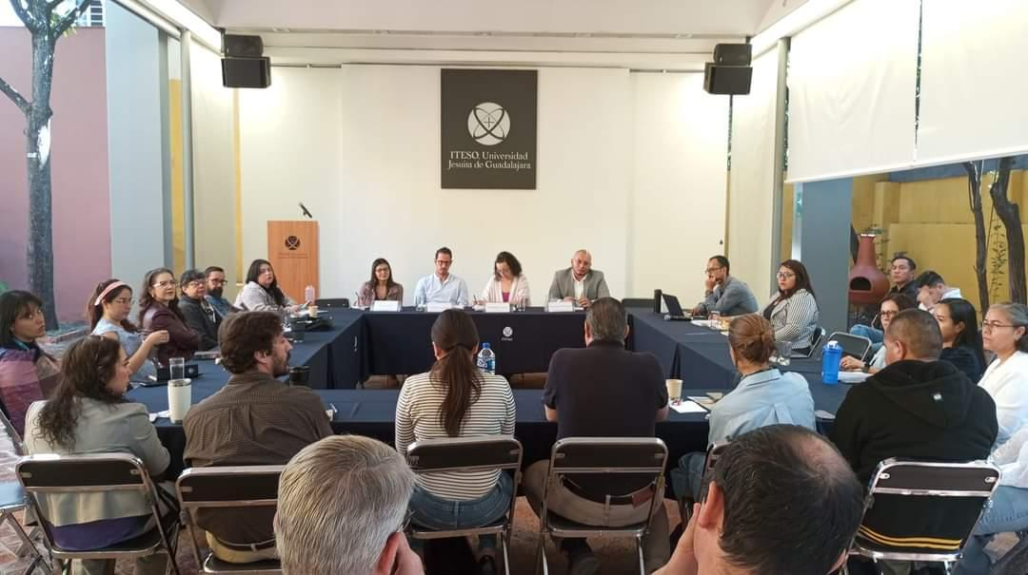
Mesa de Dialogo para la Construccion de Agenda de Movilidad Humana del ITESO

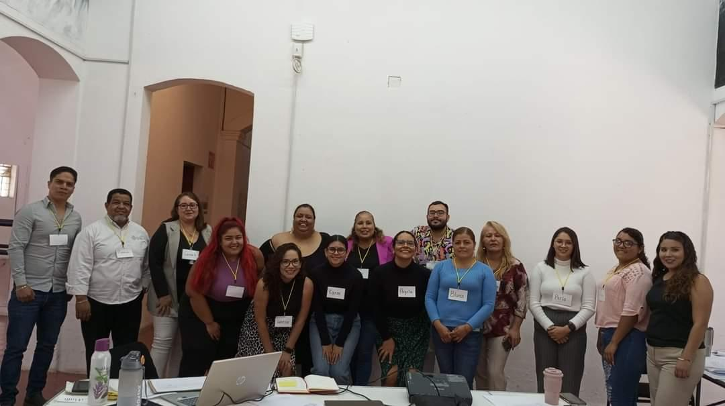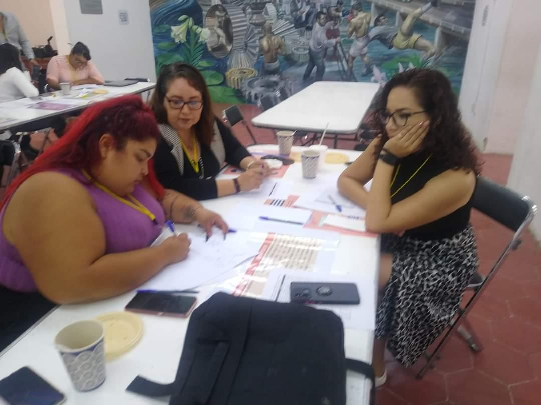
Taller: Prevención del Embarazo Adolescente impartido por SISEMH

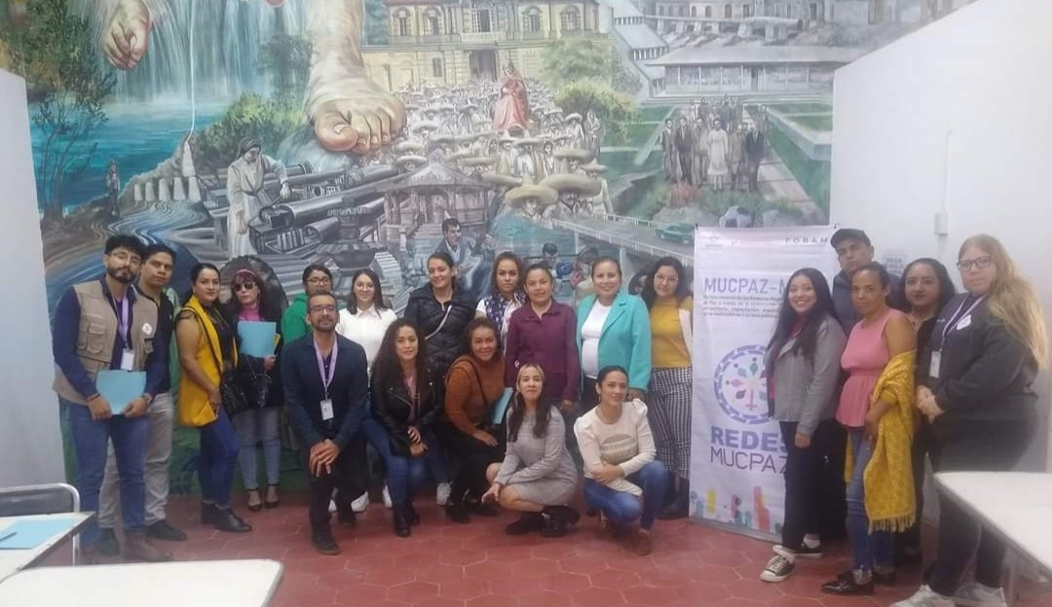
Mesa de trabajo MUCPAZ
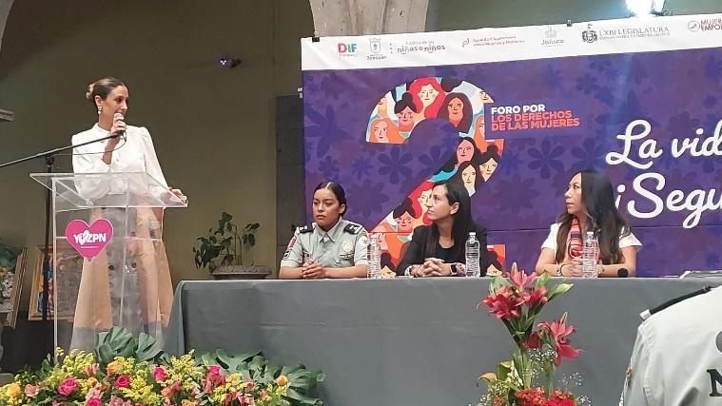
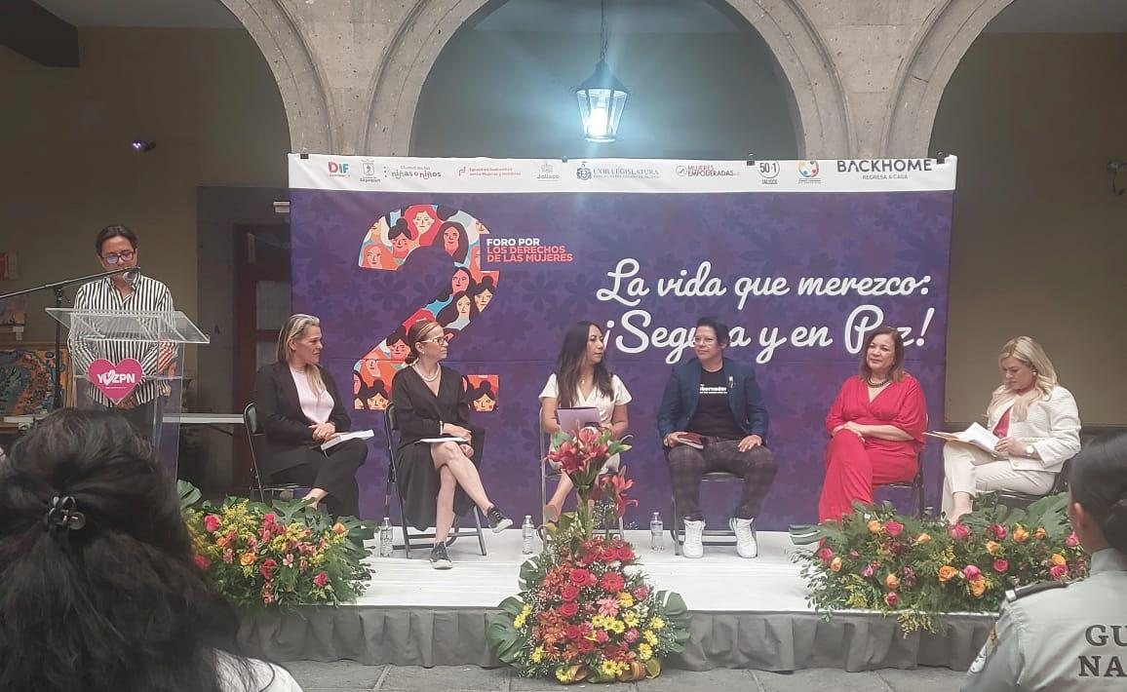
2do. Foro por los Derechos de la Mujer

Atentamente
“2023, Año del Bicentenario del Nacimiento del Estado Libre y Soberano de Jalisco”

Ramón Estrella Gómez
Director de Prevención Social de la Violencia y la Delincuencia

